Regulamin zawodów rowerowych oraz na hulajnogach
Zawody rowerowe, organizowane są dla uczniów klas 4 – 6 /grupa I/, natomiast zawody na hulajnogach dla klas 7-8 /grupa II/. Mogą w nim uczestniczyć wszyscy uczniowie miejskich szkół.
Cele Zawodów.
Celem zawodów jest podnoszenie świadomości społeczeństwa i działanie na rzecz poprawy stanu bezpieczeństwa ruchu drogowego, w tym bezpieczeństwa dzieci i młodzieży szkolnej poprzez:
- popularyzowanie przepisów i zasad bezpiecznego poruszania się po drogach;
- kształtowanie partnerskich zachowań wobec innych uczestników ruchu;
- propagowanie roweru, hulajnogi oraz UTO jako środka transportu, a także rekreacji i sportu.
- inspirowanie uczniów i nauczycieli do pracy na rzecz bezpieczeństwa w ruchu drogowym.
Zasady:
1. W zawodach biorą udział drużyny:
- 8-osobowe (4 dziewczynki i 4 chłopców) z grupy I oraz 8-osobowe z grupy II (4 dziewczynki i 4 chłopców).
2. Uczestnicy podczas zawodów wykonują zadania praktyczne - jazda rowerem po miasteczku rowerowym wraz z elementami toru sprawnościowego,
3. O kolejności startu w konkurencjach decyduje losowanie przeprowadzone przed rozpoczęciem zawodów.
4. Rowery i hulajnogi potrzebne do zorganizowania i przeprowadzenia zawodów zapewnia organizator. 5. Przejazd torem jazdy może się odbywać wyłącznie w kasku /zarówno na rowerze jak i hulajnodze/.
6. Protesty dotyczące poszczególnych konkurencji opiekun może zgłaszać do sędziego danej konkurencji, wyłącznie po wykonaniu zadania przez jego zawodnika lub drużynę.
7. Za bezpieczeństwo uczestników podczas zawodów odpowiadają opiekunowie drużyn wytypowani przez dyrektorów miejskich szkół.
Konkurencja praktyczna – jazda rowerem po miasteczku ruchu drogowego
1. Jazda rowerem po miasteczku ruchu drogowego polega na przejechaniu przygotowanego przez sędziów zawodów układu dróg i elementów przeszkód, zgodnie z obowiązującymi przepisami ruchu drogowego. Czas przejazdu nie jest limitowany.
2. Sędziowie zobowiązani są wyznaczyć miejsce początku i końca konkurencji (start/meta).
3. Jazda rowerem przeprowadzana jest na rowerach zapewnionych przez organizatorów - Grupa I rowery do wyboru przez zawodnika: - koła 24 cale - wolnobieg, - koła 26 cali - wolnobieg oraz w przypadku Grupy II na hulajnogach elektrycznych TIER.
4. Uczestnik startujący rowerem zadanie wykonuje obowiązkowo w kasku ochronnym.
5. Konkurencja polega na przejechaniu toru sprawnościowego w kolejności ustalonej przez organizatora.
6. Sprawnościowy tor rowerowy będzie składał się z sześciu przeszkód:
• zawracanie w kwadracie,
• korytarz z desek,
• bramka wisząca,
• przedmiot do przewożenia,
• slalom żmijka,
• stop.

ZGŁOSZENIA
1. Zawody rowerowe odbędą się 18.09.2023r., a na hulajnogach w dniu 21.09.2023r. w miasteczku rowerowym w Gorlicach przy ulicy Stawiska.
2. W przypadku złych warunków atmosferycznych szkoły zostaną poinformowane o nowym terminie lub odwołaniu.
3. Wypełniony druk zgłoszenia należy dostarczyć sędziemu w dniu zawodów.
4. Wzór zgłoszenia szkoły stanowi załącznik do regulaminu /załącznik nr 1/.
5. Uczestnicy muszą posiadać i przedstawić sędziom w dniu zawodów: pisemną zgodę rodziców lub opiekunów prawnych na udział w zawodów i oświadczenie o braku przeciwwskazań zdrowotnych do udziału w zawodach /załącznik nr 2/.

PUNKTACJA zawodów
1. Najlepszą drużyną na torze rowerowym zostanie ta reprezentacja szkoły, która popełni jak najmniej błędów na trasie /czyli uzyska wynik najbliższy zeru/.
2. W przypadku uzyskania jednakowej sumy punktów w klasyfikacji końcowej /drużyn na torze rowerowym/ - przy ustalaniu ostatecznego wyniku, bierze się pod uwagę najlepszy wynik jednostkowy uzyskany za przejazd rowerem reprezentantów każdej z drużyn /mniejsza ilość punktów karnych/. Przy ewentualnym dalszym remisie bierze się pod uwagę wyniki uzyskane za przejazd rowerem kolejnego reprezentanta każdej z drużyn itd. Aż do uzyskania rozstrzygnięcia.
3. Suma punktów karnych zdobytych w danej konkurencji stanowi wynik indywidualny każdego z uczestników drużyny.
4. Na podstawie liczby punktów uzyskanych przez wszystkich uczestników danej szkoły w konkurencji, ustala się kolejność miejsc drużynowych. W przypadku zawodów z wykorzystaniem hulajnogi jest to suma punktów za przejazd na obu torach sprawnościowych.
5. Łączna suma punktów uzyskanych w danym dniu przez uczestników - stanowi wynik całej drużyny.
6. Zajętemu miejscu przyporządkowuje się punkty dla reprezentacji szkoły, tj. np. 1 miejsce = 100 punktów, 2 miejsce = 90 punktów, itd.
Szczegółowa punktacja – rowerowy tor przeszkód:
a) za każde naruszenie przepisów ruchu drogowego /brak sygnalizacji skrętu, zjazd na przeciwległy pas ruchu, zjazd poza drogę - 30 punktów karnych ,
b) za każde rażące naruszenie przepisów ruchu drogowego (150 punktów karnych) tj.,
- nieprzestrzeganie znaku STOP (B-20) ,
- nieprzestrzeganie linii bezwzględnego zatrzymania P-12,
- niedostosowanie się do sygnalizacji świetlnej,
- nieustąpienie pierwszeństwa przejazdu ,
- nieustąpienie pierwszeństwa pieszym na przejściu,
- jazda pod prąd,
c) ominiecie punktu kontrolnego /za punkt kontrolny uważa się przeszkody rowerowe: przedmiot do przewożenia, korytarz z desek, zawracanie w kwadracie, slalom żmijka, stop, bramka wisząca - 150 punktów karnych,
d) upadek uczestnika w czasie trwania przejazdu - 30 punktów karnych,
e) każdorazowe podparcie nogą podczas jazdy /nie dotyczy zatrzymania przy znaku P-12 i B-20 oraz w przypadku światła czerwonego sygnalizacji świetlnej/ - 30 punktów karnych,
f) za nieukończenie przejazdu po miasteczku ruchu drogowego – startujący otrzymuje wynik uczestnika z największą sumą punktów karnych, zwiększony o 10 punktów karnych.

Przedmiot do przewożenia  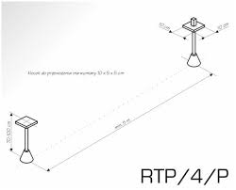 | - potrącenie, najechanie, przesunięcie, przewrócenie po położeniu przewożonego przedmiotu a także każdorazowe podparcie - w tym między przeszkodami  - upuszczenie przewożonego przedmiotu w czasie przejazdu lub jego upadek z podstawki  - ominięcie całej przeszkody | 30 punktów karnych (PK)  30 PK  150 PK
Zawracanie w kwadracie (kierunek przejazdu dowolny)  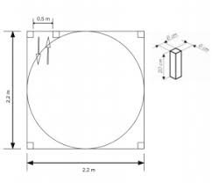 | - potrącenie, najechanie, przesunięcie, a także każdorazowe podparcie  - przekroczenie linii wyznaczającej kwadrat jednym kołem  - przekroczenie linii wyznaczającej kwadrat dwoma kołami w miejscu innym niż wyznaczone strzałkami (wjazd, wyjazd)  - ominięcie całej przeszkody | 30 PK  30 PK  150 PK  150 PK
Korytarz z desek  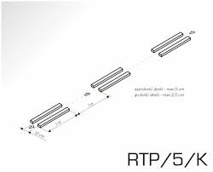 | - potrącenie, najechanie, przesunięcie, a także każdorazowe podparcie - w tym między przeszkodami  - każdorazowe zjechanie z wyznaczonego toru przejazdu przez przeszkody wieloelementowe  - ominięcie całej przeszkody | 30 PK  30 PK (za każdy ominięty odcinek pomiędzy listwami)  150 PK
Slalom kółkowy – żmijka  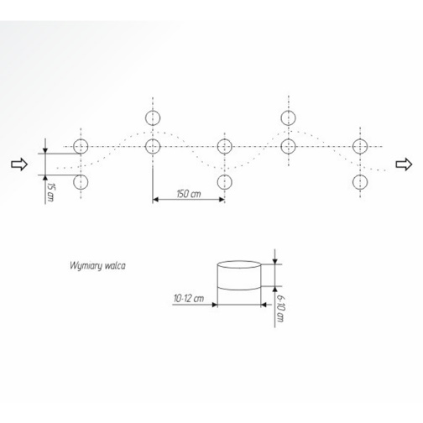 | - potrącenie, najechanie, przesunięcie, a także każdorazowe podparcie - w tym między przeszkodami  - każdorazowe zjechanie z wyznaczonego toru przejazdu przez przeszkody wieloelementowe  - ominięcie całej przeszkody | 30 PK  30 PK  150 PK
Zatrzymanie w miejscu  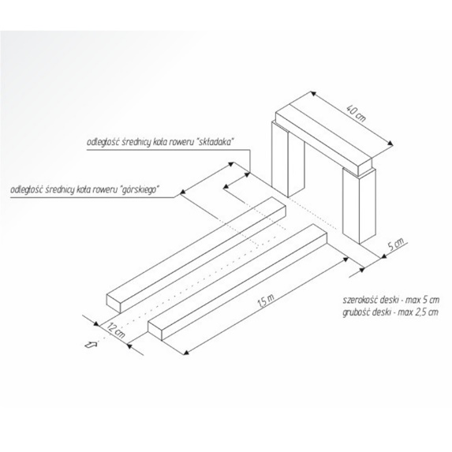 | Aby zaliczyć przeszkodę należy przejechać przednim kołem odpowiednią linię początku zatrzymania dla danego rodzaju roweru i zatrzymać się przed listwą a następnie należy położyć nogę na podłożu.  - przesunięcie listwy kołem - przewrócenie lub przesunięcie pachołka  - podparcie się  - strącenie listwy z pachołków  - nieprzejechanie przednim kołem linii początku strefy zatrzymania | 30 PK  30 PK  30 PK  30 PK  150 PK
Bramka wisząca  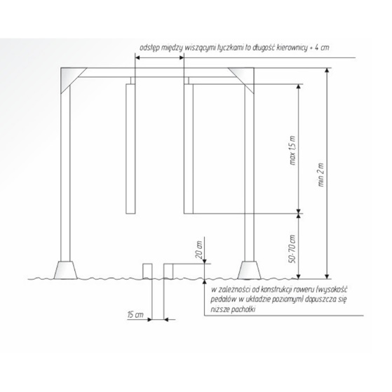 | - potrącenie, najechanie, przesunięcie, a także każdorazowe podparcie - w tym między przeszkodami  - ominięcie całej przeszkody | 30 PK  150 PK

Wymiary powyższych elementów przeszkód są orientacyjne.

Konkurencja praktyczna – jazda hulajnogą po torze przeszkód.
Szczegółowa punktacja – tory jazdy hulajnogą:
Pierwsza konkurencja z hulajnogą to przejazd odcinka 10 metrów po wyznaczonej ścieżce w jak najdłuższym czasie. Linia z dwoma pachołkami na początku i linia z dwoma na końcu. Każdorazowe podparcie to 1 sekunda karna a zjechanie z kostki to 5 sekund karnych odejmowanych od czasu przejazdu. Na start można najechać z lekkim rozpędem a czas liczy i kończy się po przekroczeniu każdej linii przednim kołem. W tej konkurencji wygrywa drużyna, której łączny czas jest najdłuższy. Za nieukończenie przejazdu uczeń otrzymuje wynik uczestnika z najkrótszym czasem przejazdu, zmniejszony o 1 sekundę.
Druga konkurencja to slalom na odcinku ok 10 m metrów / ok 20 metrów w obie strony/ – na półmetku trasy uczestnik zawraca za największym pachołkiem na środku i jedzie prosto do linii startu. Liczy się jak najkrótszy czas przejazdu. Za jednorazowe podparcie lub dotknięcie pachołka 1 sekunda karna dodatkowo. Zjazd z toru 5 sekund karnych /szerokość szarej kostki/. Ominięcie pachołka 2 sekundy karne. Ominięcie wszystkich pachołków 15 sekund karnych doliczane do czasu przejazdu. Czas liczy i kończy się po przekroczeniu każdej linii przednim kołem. W tej konkurencji wygrywa drużyna, której łączny czas jest najkrótszy.
Zajętym miejscom w obu konkurencjach osobno przyporządkowuje się punkty dla reprezentacji szkoły, tj. np. 1 miejsce = 50 punktów, 2 miejsce = 40 punktów, itd. W kwalifikacji generalnej /obie konkurencje/ wygrywa drużyna z największą liczbą punktów. W przypadku uzyskania jednakowej sumy punktów klasyfikacji końcowej /drużyny/ - przy ustalaniu ostatecznej klasyfikacji, bierze się pod uwagę wyniki uzyskane za przejazd po torze pierwszej konkurencji - „najlepszego” reprezentanta każdej z drużyn – wygrywa drużyna, której czas przejazdu tego uczestnika był najdłuższy. W klasyfikacji generalnej - zajętemu miejscu przyporządkowuje się punkty dla reprezentacji szkoły, tj. np. 1 miejsce = 100 punktów, 2 miejsce = 90 punktów, itd.

PROGRAM zawodów w dniu 18.09.2023r. oraz 21.08.2023r.
9.45 - przyjmowanie uczestników, zapoznanie z zasadami zawodów,
10.00 – udział drużyn na torze rowerowym lub z użyciem hulajnogi,
13.00 - ogłoszenie wyników.
Czas poszczególnych etapów, może ulec zmianie ze względu na warunki atmosferyczne.

Załącznik nr 1

Zgoda rodziców uczestników.
OŚWIADCZENIE
Zezwalam synowi/córce
............................................................................................................................... ( imię i nazwisko ) na udział w zawodach rowerowych organizowanych w ramach „Europejskiego tygodnia mobilności”, które odbędzie się w dniu 18 września 2023r. roku, w miasteczku rowerowym w Gorlicach przy ulicy Stawiska.
Jednocześnie oświadczam o braku przeciwwskazań zdrowotnych mojego dziecka do wzięcia udziału w/w zawodach.
……………………………. ………………..…………………………….……….
(data) (podpis rodzica/opiekuna prawnego)

Zgoda rodziców uczestników.
OŚWIADCZENIE
Zezwalam synowi/córce
............................................................................................................................... ( imię i nazwisko ) na udział w zawodach z użyciem hulajnogi organizowanych w ramach „Europejskiego tygodnia mobilności”, które odbędzie się w dniu 21 września 2023r. roku, w miasteczku rowerowym w Gorlicach przy ulicy Stawiska. Jednocześnie oświadczam o braku przeciwwskazań zdrowotnych mojego dziecka do wzięcia udziału w/w zawodach.
……………………………. ………………..…………………………….……….
(data) (podpis rodzica/opiekuna prawnego)

Załącznik nr 2

Karta zgłoszenia drużyny do zawodów rowerowych/ z użyciem hulajnogi*

SZKOŁA (nazwa i adres szkoły)

- Liczba uczniów szkoły biorąca udział w zawodach: 8 (4 chłopców + 4 dziewczynki)
- ZAWODNICY:
IMIĘ I NAZWISKO |  |  | DATA URODZENIA
1. | Chł
2. | Chł
3. | Chł
4. | Chł
5. | Dz
6. | Dz
7. | Dz
8. | Dz

- OPIEKUN (imię i nazwisko):
…………………………………………………………………………………….
- Data:
- Podpis i funkcja zgłaszającego:

* - niepotrzebne skreślić






